报告信息公开简报表
第 1 页 共 1 页
用人（建设）单位情况 | 名称 | 富民县和平化工有限责任公司
用人（建设）单位情况 | 地理位置 | 云南省昆明市富民县款庄镇和平村委会
用人（建设）单位情况 | 联系人 | 李瑞
职业卫生技术服务  类型 |  | 职业病危害预评价□ 职业病危害控制效果评价□  职业病危害因素检测□ 职业病危害现状评价 ☑
技术服务项目组人员 | 项目负责人 |  | 王忠平
技术服务项目组人员 | 现场  调查 | 专业人员 | 王忠平、普逢贵
技术服务项目组人员 | 现场  调查 | 时间 | 2023.08.07
技术服务项目组人员 | 现场采样/检测 | 专业人员 | 王忠平、普逢贵、王忠松
技术服务项目组人员 | 现场采样/检测 | 时间 | 2023.08.07-2023.08.09  2023.12.08-2023.12.09
技术服务项目组人员 | 实验室检验分析人 |  | 周美荣、马致余、杨超、郗美、冯艳量
技术服务项目组人员 | 检测/评价报告编制人 |  | 王忠平
技术服务项目组人员 | 报告审核人 |  | 丁曦、杨嗣萍、何芳、徐月恒
用人（建设）单位陪同人 |  |  | 秦贵青、刘喜
现场调查、现场采样/检测等图像影像 | 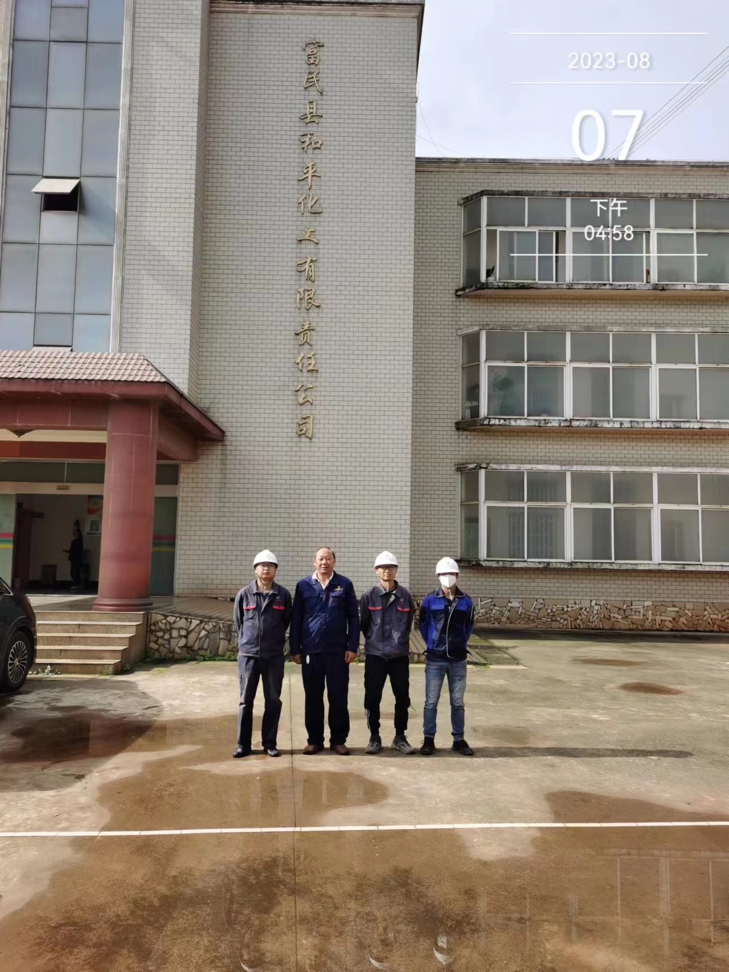  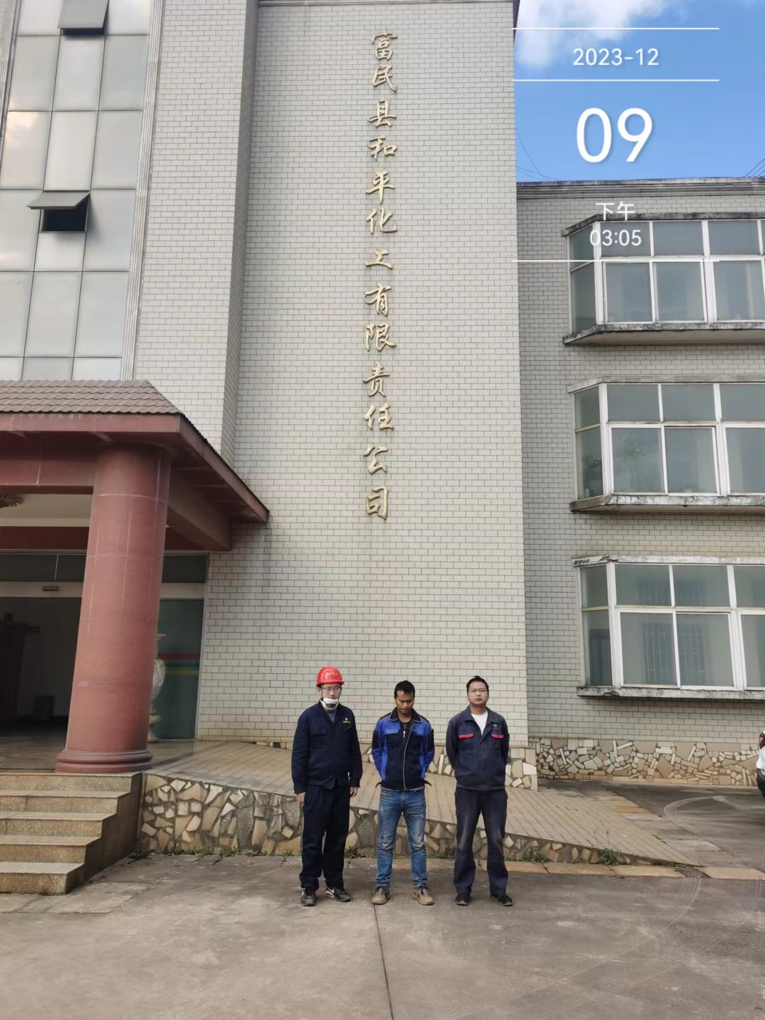
注：出具职业卫生技术服务报告之日起20个工作日内在“http://www.ynzyjk.com/”完成公示。

